台灣傳道六十年紀念特刊支分會專用稿紙 (寫好後請寄給梁世威弟兄 Carlliang05@gmail.com，手機0928-244715， Skype: carlliang3151，Line ID: carlliang)

單位名稱 | 東海支會 |  | 單位號碼  538426
單位資料 | 成立日期 | 西元2007年4月22日
 | 原屬單位 | 台中第三支會
 | 教堂地址 | 台中市中港路三段107號19樓  (地址改編)台中市台灣大道四段839,847號19樓
 | 教堂電話 | 04-23583557
 | 歷任主教/會長(從第一任開始) | 2007.4.22~2013.8.25 王正榮  2013.8.25~ 翁文帥
臉書：https://www.facebook.com/%E8%80%B6%E7%A9%8C%E5%9F%BA%E7%9D%A3%E5%BE%8C%E6%9C%9F%E8%81%96%E5%BE%92%E6%95%99%E6%9C%83%E6%9D%B1%E6%B5%B7%E6%94%AF%E6%9C%83-151242755014342/

重要史料 (請勿超過1,500字，所撰寫之資料請盡量包含人事時地物五大要項。 請附寄現任主教/會長照片及教堂照片。從前教堂及領袖之照片及重要活動史料照片亦很歡迎， 用畢歸還。)

2007.4.22 由台中第三支會分出成立東海支會.

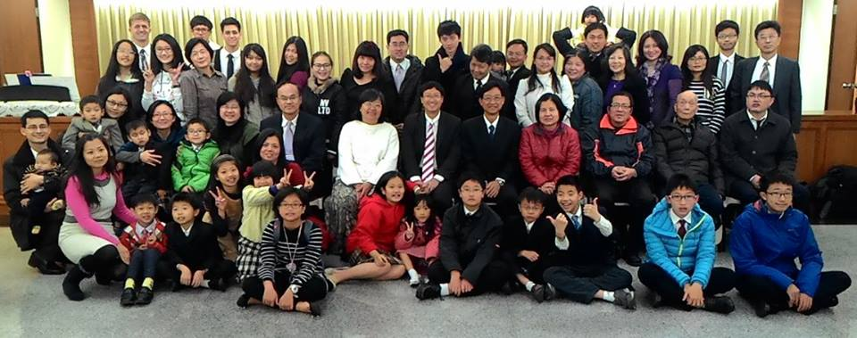
東海支會成員合照

2008/6/14東海支會李三益弟兄與張美嬌姊妹和他們的孩子李洋、李權弟兄於台北聖殿印證為永恆家庭(下圖: 李三益家庭)
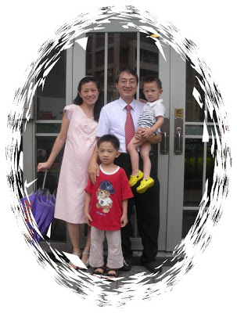

林陳壽美姐妹
在2016/6/4這天，林陳壽美姐妹暫時與我們分離，感謝她在今生這短暫的時光，陪伴著我們在神的羊圈中，一起學習和服務。她在1969年1月12日受洗以來，一直對神忠信。她深知「因為許多苦難後祝福就來到。因此日子一到，你們必被冠以許多榮耀；時辰雖未到，但是近了。」「由於他們對基督和對復活的希望與認識，他們對死亡沒有恐懼；所以，死亡對他們而言，已被基督克服死亡的的勝利所吞沒。」
在6/18為林姐妹舉辦追思告別會，感謝她在77年的塵世生命中，為家庭、教會所做的服務和奉獻，告慰在天之靈！

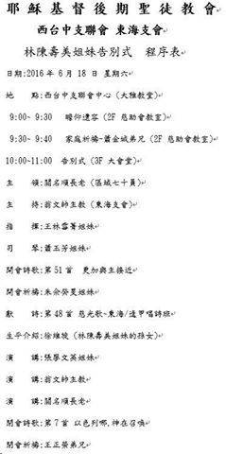

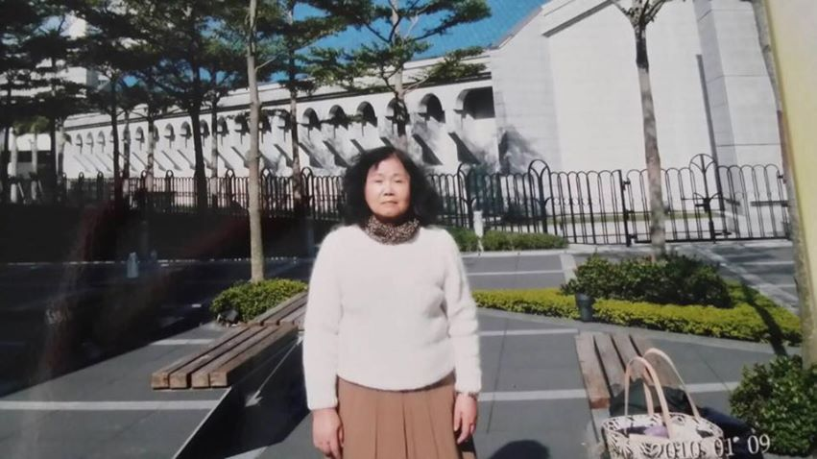
林陳壽美姐妹

何東海Joseph T. Ho
2015/9/7
東海支會的弟兄姐妹們大家好！我是何東海弟兄 (何於振弟兄的大哥)，今天才知道西台中支聯會有一個和我同名的"東海支會"，實在太榮幸了！我曾蒙召喚擔任高雄傳道部的第二咨理，被傳道部會長指派關心台中區會，當時的區會會長是楊乃克弟兄，我每週六從高雄到台中五權路教堂教福音進修班，班長是阮瑞昌弟兄，第二天安息日就輪流拜訪台中區會所屬的各分會。希望有一天可以來拜訪你們！

逢甲教堂 – 1991年裝修完成及奉獻，2004年租用同層對面並裝修奉獻
(舊地址) 台中市中港路三段107號19樓
(2013.1地址改編) 台中市台灣大道四段839,847號19樓

補充資料提供者姓名： 電話： Email：

